ADEL ABU TUREKEI inc
الملف التعريفي للشركة

Programming, design, marketing, and social media solutions for modern digital products.
حلول البرمجة والتصميم والتسويق ووسائل التواصل الاجتماعي للمنتجات الرقمية الحديثة.

Company Definition / Who We Are
تعريف الشركة / من نحن
ADEL ABU TUREKEI inc is a digital delivery company focused on building modern apps, websites, dashboards, and brand experiences for clients who need practical products ready for launch and growth.
شركة ADEL ABU TUREKEI inc هي شركة تنفيذ رقمي تركّز على بناء تطبيقات ومواقع ولوحات تحكم وتجارب علامة تجارية حديثة للعملاء الذين يحتاجون إلى منتجات عملية جاهزة للإطلاق والنمو.
Our work combines product thinking, design execution, and marketing support so each project moves from idea to release with a clear, usable result.
يجمع عملنا بين التفكير المنتجـي والتنفيذ التصميمي والدعم التسويقي بحيث ينتقل كل مشروع من الفكرة إلى الإطلاق بنتيجة واضحة وقابلة للاستخدام.

What We Do
ماذا نقدم
We provide end-to-end digital services that cover product planning, interface design, technical delivery, and growth support.
نقدّم خدمات رقمية متكاملة تغطي تخطيط المنتج وتصميم الواجهات والتنفيذ التقني ودعم النمو.
- Mobile App Development
- تطوير تطبيقات الجوال
- Website Development
- تطوير المواقع الإلكترونية
- Dashboard Development
- تطوير لوحات التحكم
- Database Design
- تصميم قواعد البيانات
- UI/UX Design
- تصميم واجهات وتجربة المستخدم
- Branding & Visual Identity
- الهوية البصرية والعلامة التجارية
- Graphic & Marketing Design
- التصميم الجرافيكي والتسويقي
- Social Media Management & Advertising
- إدارة وإعلانات وسائل التواصل الاجتماعي

How We Work
كيف نعمل
Our workflow keeps the client involved from discovery to publishing so scope, feedback, and delivery stay aligned.
تحافظ آلية عملنا على مشاركة العميل من مرحلة الاستكشاف حتى النشر لضمان توافق النطاق والملاحظات والتنفيذ.

Step | English | العربية
1 | Meet: Start with a discovery meeting to understand the client needs, identify their goals, and gather the full project requirements. | الاجتماع: نبدأ باجتماع استكشافي لفهم احتياجات العميل وتحديد أهدافه وجمع جميع متطلبات المشروع.
2 | Send Proposal: Send a professional proposal to the client that includes the key highlights, main ideas, project scope, expected deliverables, timeline, and pricing details. | إرسال العرض: نرسل عرضًا احترافيًا يتضمن أبرز النقاط والأفكار الرئيسية ونطاق المشروع والمخرجات المتوقعة والجدول الزمني والتسعير.
3 | Get Approval: Wait for the client to review and consider the proposal, then schedule a final meeting to discuss feedback, confirm the project details, and move forward with the next steps. | الحصول على الموافقة: ننتظر مراجعة العميل للعرض ثم نعقد اجتماعًا نهائيًا لمناقشة الملاحظات وتأكيد تفاصيل المشروع والانتقال إلى الخطوات التالية.
4 | Start Working: We start working on the project based on the client preferences, turning their goals and vision into a real, practical solution. | بدء العمل: نبدأ العمل على المشروع وفق تفضيلات العميل، ونحوّل أهدافه ورؤيته إلى حل عملي حقيقي.
5 | Demo: Demonstrate the progress achieved so far in stages or batches to ensure the client is satisfied and aligned with the project direction. | العرض التجريبي: نعرض التقدم المحقق على مراحل لضمان رضا العميل وتوافقه مع اتجاه المشروع.
6 | Publish to Store: Prepare the final release build, complete the listing assets, and publish the product to the stores so the app is ready for distribution. | الرفع إلى المتجر: نجهز النسخة النهائية ونكمل أصول النشر ثم نرفع المنتج إلى المتاجر ليصبح جاهزًا للتوزيع.

Selected Projects
مشاريع مختارة
These projects reflect the range of products we build across marketplaces, food delivery, education, and real estate.
تعكس هذه المشاريع نطاق المنتجات التي نبنيها عبر مجالات الأسواق الرقمية وتوصيل الطعام والتعليم والعقارات.

GlowLabs
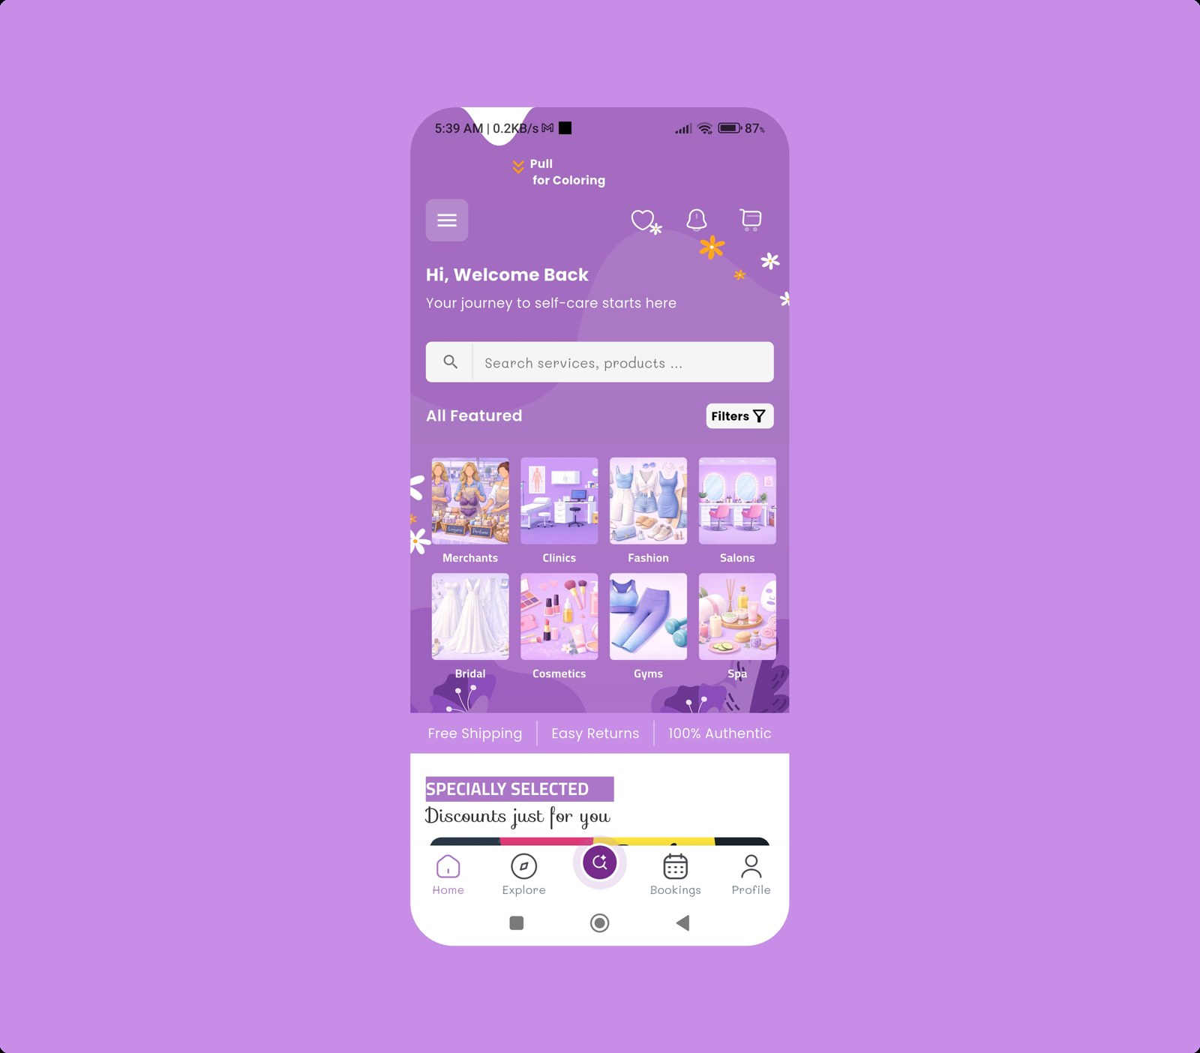 | GlowLabs is a multivendor marketplace application with modern dashboard screens, storefront flows, and commerce management experiences built for production use.  GlowLabs هو تطبيق سوق متعدد البائعين يضم شاشات لوحة تحكم حديثة وتجارب واجهات متجر وإدارة تجارة مبنية للاستخدام الفعلي.

Nicosia Food
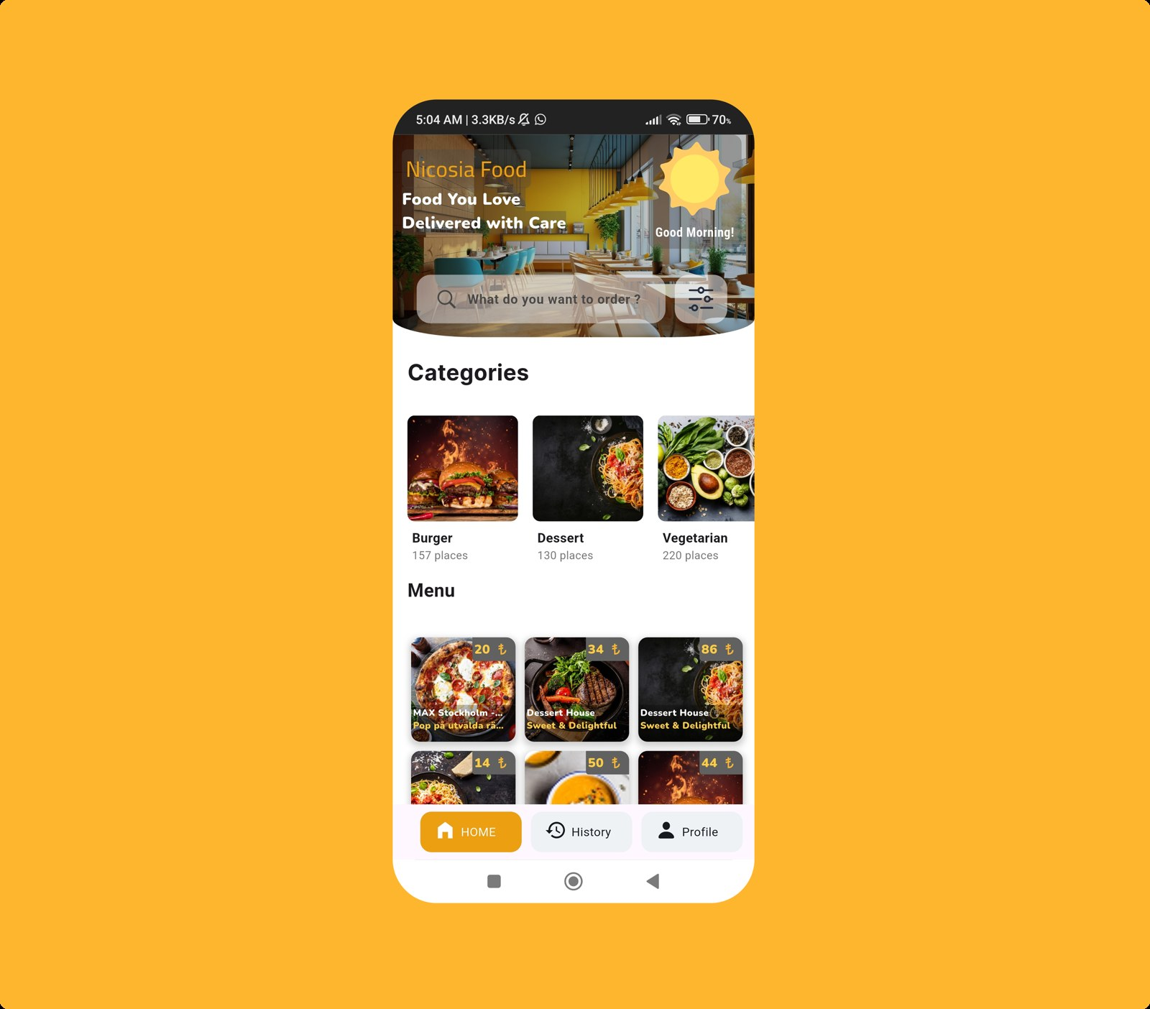 | A food delivery app designed to showcase store catalogs and food listings to customers in Nicosia through a rich, modern, and user-friendly interface.  تطبيق توصيل طعام صُمم لعرض المتاجر وقوائم الأطعمة للعملاء في نيقوسيا من خلال واجهة غنية وحديثة وسهلة الاستخدام.

Oschool
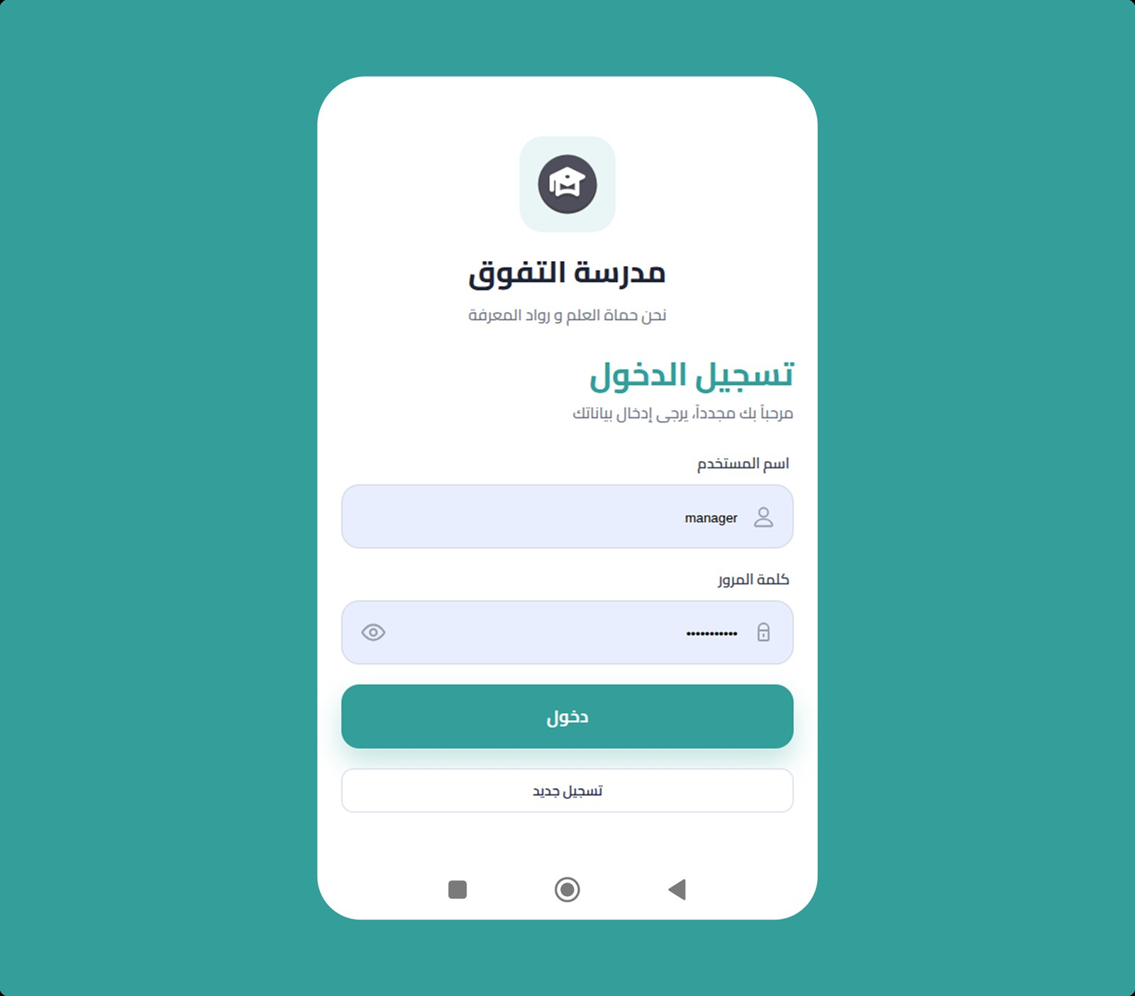 | Electronic School for digital learning and school management developed using modern web technologies to streamline and enhance traditional school administration and educational work.  مدرسة إلكترونية للتعلم الرقمي وإدارة المدارس تم تطويرها باستخدام تقنيات ويب حديثة لتبسيط وتحسين الإدارة المدرسية والعمل التعليمي التقليدي.

Magellan
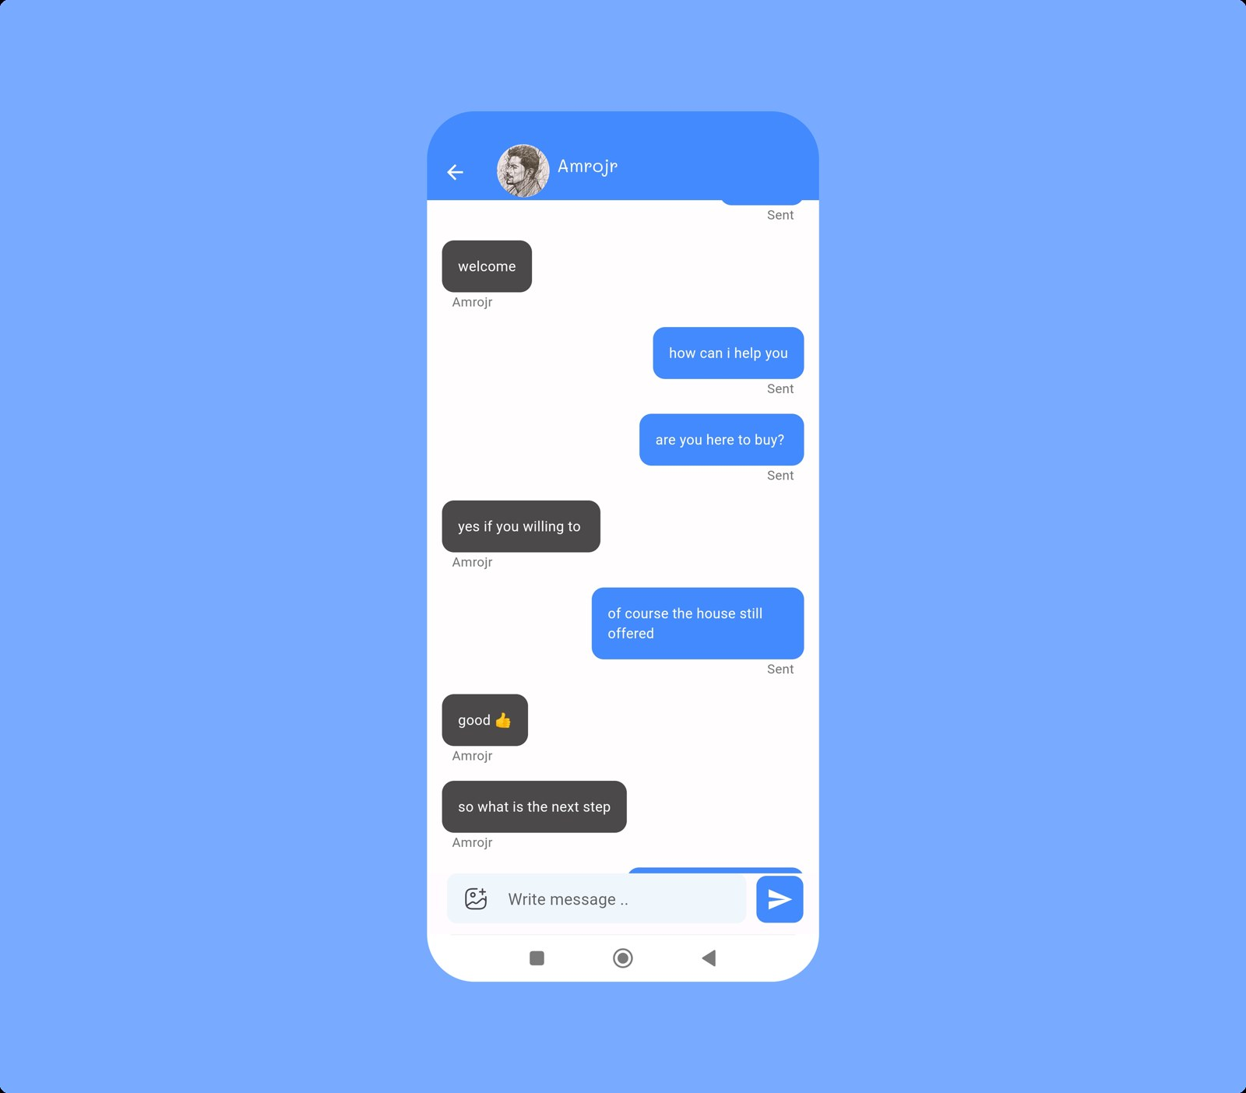 | An advanced real estate application designed to list properties and connect buyers with sellers through interactive, social-style chatroom interfaces. The app includes powerful search and filtering features to reduce browsing time and help buyers easily find the most suitable property options.  تطبيق عقاري متقدم صُمم لعرض العقارات وربط المشترين بالبائعين عبر واجهات محادثة تفاعلية بطابع اجتماعي. يتضمن التطبيق أدوات بحث وتصفية قوية لتقليل وقت التصفح ومساعدة المشترين على العثور بسهولة على أفضل الخيارات المناسبة.

Pricing
الأسعار
Project pricing is based on size and delivery complexity. The ranges below are starting guidance for discussion.
يعتمد تسعير المشاريع على الحجم وتعقيد التنفيذ، وتمثل الفئات التالية نطاقات استرشادية أولية للنقاش.
Project Size | Price Range (AED)
Small project | 1500 - 6000 AED
Medium project | 6000 - 15000 AED
Large project | 15000 - 30000 AED
All prices are negotiable.
جميع الأسعار قابلة للتفاوض.

Contact Details
بيانات التواصل
Tell us about your product, launch timeline, or redesign goals and we will shape the right delivery plan with you.
أخبرنا عن منتجك أو موعد الإطلاق أو أهداف إعادة التصميم وسنضع معك خطة التنفيذ المناسبة.
Address: University St., UAE, Ajman, Jerf | العنوان: University St., UAE, Ajman, Jerf
Phone: +971-556-441-299 | الهاتف: +971-556-441-299

